**COLÉGIO ESTADUAL DE EDUCAÇÃO PROFISSIONAL**

[**CARMELO PERRONE C E PE EF M PROFIS**](http://cdn.novo.qedu.org.br/escola/41071026-carmelo-perrone-c-e-pe-ef-m-profis)

**CURSO TÉCNICO EM INFORMÁTICA**

**LUCAS JARDIM CHASCO**

**RAFAEL DOS SANTOS**

**COPPERTON**

**CASCAVEL - PR**

**2023**

**LUCAS JARDIM CHASCO**

**RAFAEL DOS SANTOS**

**COPPERTON**

Projeto de Desenvolvimento de Software do Curso Técnico em Informática do Colégio Estadual de Educação Profissional PADRE [CARMELO PERRONE C E PE EF M PROFIS](http://cdn.novo.qedu.org.br/escola/41071026-carmelo-perrone-c-e-pe-ef-m-profis)

– Cascavel, Paraná.

Orientadores: Profª Aparecida S.Ferreira[1]

Profª. ALESSANDRA M. UHL 2

**CASCAVEL - PR**

**2023**

**LUCAS JARDIM CHASCO**

**RAFAEL DOS SANTOS**

**COPPERTON**

Este Projeto de Conclusão de Curso foi julgado e aprovado pelo Curso Técnico em Informática do COLÉGIO ESTADUAL PADRE CARMELO PERRONE EF M PROFIS.

Cascavel, Pr., 11 de Maio de 2023

**COMISSÃO EXAMINADOR**

|  |  |
| --- | --- |
| ______________________________  Profª. Aparecida da S. Ferreira1  Especialista em Tecnologia da Informação  *Faculdade de Ciências Sociais Aplicadas de Cascavel*  Orientadora | ______________________________  Profª ALESSANDRA MARIA UHL  Banco de dados |
| ______________________________  Profª. Aparecida da S. Ferreira1  Especialista em Tecnologia da Informação  *Faculdade de Ciências Sociais Aplicadas de Cascavel*  WEB DESIGN | ______________________________  Profª ELIANE MARIA DAL MOLIN CRISTO  Especialista em Educação Especial: Atendimento às Necessidades Espe. - Faculdade Iguaçu-ESAP  Coordenadora de curso |
|  |  |

Sumário

Sumário 4

1 INTRODUÇÃO 5

1.1 Apresentação do Problema 5

5.1 Requisitos 9

5.1.1 Requisitos funcionais 10

**5.1.2 Requisitos não funcionais** 10

5.2 Diagrama de Contexto 10

5.3 Diagrama de Fluxo de dados 12

5.4 Diagrama de Entidade e relacionamento 13

5.5 Dicionário de Dados 13

5.6 Diagrama de Caso de Uso 17

5.7 Diagrama de Classe 18

5.8 Diagrama de Sequência 19

5.9 Diagrama de Atividade 20

6 Telas 21

7 Conclusão 31

8 REFERÊNCIAS 32

# INTRODUÇÃO

O projeto Copperton é um E-Commerce com o objetivo de criar uma loja virtual que ofereça aos clientes uma experiencia de compra fácil e agradável. A loja comercializa artigos esportivos para jogos eletrônicos, tais como, canecas, moletons, calças, calçados, camisetas e bandeiras produtos têxteis e itens virtuais. Através da nossa página online, os clientes poderão encontrar uma ampla variedade de produtos e diversos itens, o nosso compromisso com o cliente final é de construir uma relação de confiabilidade oferecendo produtos de qualidade, preços competitivos e um excelente suporte. Nosso projeto tem o foco no desenvolvimento e manutenção de uma página web online segura, simples e de fácil acesso para o usuário final. A nossa loja foi fundada em 2022, por um pequeno grupo de empreendedores com uma visão de oferecer produtos de qualidade à preços acessíveis, desde então expandimos nossos negócios, e agora somos uma das maiores empresas de varejo do país. Nós sempre buscamos inovar e oferecer a melhor experiencia de compras aos nossos clientes. Em 2023, fomos um dos primeiros a lançar uma loja online, e desde então, temos investido pesadamente em tecnologia design para tornar a compra de produtos ainda mais fácil e agradável, a nossa paixão por oferecer a melhor experiencia de compra aos nossos clientes, nunca mudou, e nós continuamos a trabalhar duro todos os dias para alcançar esse objetivo, seja você um cliente antigo, ou novo, nós esperamos que você sinta a diferença em cada compra que o usuário efetuar em nossa plataforma. O projeto de desenvolver um E-Commerce focado em venda de artigos dessa categoria se dá muito difícil em por tal competitividade de outras plataformas de maiores portes com capital de giro muito alto, entretanto, estamos animados em apresentar o projeto Copperton ao mundo e desenvolver a ideia para que conforme o tempo possamos nos tornar referência no âmbito de comércio online de produtos gamers e afins.

## Apresentação do Problema

De acordo com a evolução da internet o avanço dos comércios online vem cada vez mais se evoluindo, entretanto, a nossa página não é apenas mais uma para o usuário final. Nosso foco é realmente obter a confiança e recomendação do usuário por intermédio de um sistema fácil, simples, completo e seguro de usar para a compra e comércio dos respectivos artigos.

**2. OBJETIVOS**

O objetivo final do projeto Copperton E-Commerce, como dito anteriormente é ajudar a solucionar um problema que a evolução dos comércios online trouxe, insegurança, falha nos métodos de pagamento, entrega, suporte e assistência. Ao pensar em iniciar uma startup com nosso pequeno projeto, visamos total apoio e suporte ao cliente durante a compra e todo o pós venda, tal como, avaliação do produto, questões simples objetivas e curtas a respeito de como foi a experiência geral do usuário ao entrar em nossa página, efetuar a compra e também todo o pós venda.

O objetivo específico da nossa página e fazer uma interface fácil ao usuário efetuar a compra, coletar os dados necessários para efetuar as compras por intermédio de formulários auto explicativos ao comprador, ligando no banco de dados e completando assim o ciclo.

1. **METODOLOGIA**

Utilizaremos o método de pesquisa quantitativa-comparativa, na qual visa olhar para o mundo físico e transcrever para o virtual sem os problemas, facilitando assim diversos problemas e dificuldades que encontramos no dia-dia que podem ser facilitados na hora de efetuar uma compra. O método quantitativo comparativo baseia-se na pesquisa e comparação juntamente com a resolução dos problemas nele causado.

**4. REFERENCIAL TEÓRICO**

Para o referencial teórico, citaremos como foi possibilitado a produção de vosso trabalho por intermédio de ferramentas antes desenvolvidas, tais como as linguagens de programação, HTML, CSS, JAVA-SCRIPT, PYTHON, MYSQL, SQL e PHP.

HTML (HyperText Markup Language) é a sigla para a linguagem em inglês, que significa, linguagem para marcação de hipertexto, em português. Não sendo necessariamente uma linguagem de programação, mas sim uma ferramenta de interpretação de códigos por intermédio de um navegador. Podendo ser interpretado como o “back-end” da página web na qual trás os códigos na qual o usuário final não possui acesso. Silva (2011)

CSS (Cascade Style Sheets) em síntese a linguagem CSS de personalização e manutenção, é recorrentemente utilizada para a alteração e construção de layouts de sites e páginas. Podendo ser juntamente combinada com o HTML, pode alterar a cor de caracteres, cor de fundo, fonte de letras, background e diversas personalizações. Podendo ser considerada a linguagem “Front-end” na qual o usuário visualiza em sua tela ao ingressar na página web. Jobtraibizer (2009)

Java-Script, a linguagem é amplamente usada e difundida dentre os renomes de sites, sendo interpretada por navegadores modernos. O Java-Script semelhante a linguagem HTML e CSS é usada para incrementar funcionalidades no design e funcionamento de uma página web, como por exemplo a inserção de botões clicáveis, campos de entrada personalizados e guias seletoras. David Flanagan (2013)

PYTHON, o Python tem uma sintaxe clara e objetiva que favorece a legibilidade do código-fonte, tornando a linguagem mais produtiva, Borges (2014). Neste projeto, estaremos utilizando a linguagem Python não para como forma de desenvolvimento direto de nossa página web, mas sim como forma de gerar relatórios.

MYSQL É um servidor de e gerenciador de banco de dados (SGBD), de licença dupla (SOFTWARE LIVRE), projetado para atender escala e demanda de pequeno e médio porte (LIVRO: MYSQL guia do programador). Possui todas as características de um vasto banco de dados capaz de atender grandes projetos, apesar de que não foi projetado para tal. O software possui suporte para Linux, Windows, MAC OS, Unix, FreeBSD; Milani (2006)

SQL (Structured Query Language). É a linguagem de uso e manipulação mais abrangente quando se trata do acesso à um banco de dados.

PHP Em 1995, quando Rasmus Lerdorf criou para uso pessoal uma ferramenta chamada PHPFI (Personal Home Page Forms Interpreter), talvez não imaginasse que estaria criando um fenômeno em termos de desenvolvimento de aplicações na web. Atualmente, o PHP é a linguagem de programação voltada para a internet mais utilizada pelos desenvolvedores de todo o mundo. Fonte (LIVRO: PHP PARA QUE CONHECE PHP). A linguagem PHP trata-se basicamente de algo para gerar recursos dinâmicos em um site). Niederauer (2017)

* Word: Programa utilizado para a documentação do projeto.
* Visual Studio Code: Software utilizado para a programação.
* Xamp: Software utilizado para manuseio do banco de dados.

**5. DOCUMENTAÇÃO DO PROJETO**

Conforme Perito(2009), a importância da documentação de um projeto não é algo recente da modernidade. Desde antigamente data-se que os povos Sumérios desenvolviam as primeiras formas de escrita na qual conhecemos atualmente para projetar a informação ao longo de gerações, pois a comunicação se dava em grande parte, de maneira oral, assim perdendo grande parte de histórias e acontecimentos por um simples esquecimento do líder de uma tribo, ou o orador que costumava contar os fatos. A documentação de um projeto tem justamente haver com o fato de estabelecer exatamente o que o autor mencionou sem alterações dos fatos.

A Documentação do projeto se dá pelo esclarecimento específico dos métodos e ferramentas e metodologias possibilitando nitidamente as expressões através da programação sem haver brechas para suposições.

O ciclo de vida do projeto é composto primariamente pela coleta de dados do cliente, seu CPF, RG, endereço, nome, número, dentre outros dados. A Consulta com o cliente responde ao questionamento do desenvolvedor visando conhecer o que o cliente deseja para o seu projeto, consultar para saber o que é preciso ser feito. O desenvolvimento propriamente dito é a parte da codificação, ou programação, a inserção de códigos para o navegador interpretar e mostrar na tela do usuário. A verificação de qualidade primariamente seria testar o sistema, tempo de resposta, usabilidade, acessibilidade, operabilidade dentre outros. Por fim a analise final com o cliente para efetuar a homologação e o Piloto para execução primária do projeto.

Vale ressaltar que para cada avanço de etapas dentro do ciclo de vida o cliente é consultado para verificar a satisfação de ambas as partes e pode assim prosseguir com o avanço do projeto.

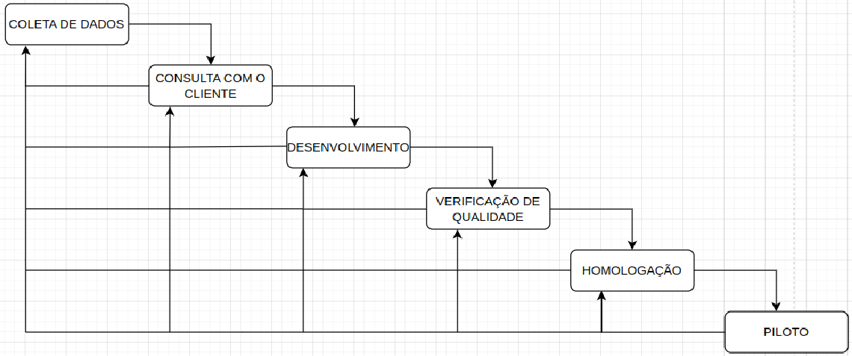

Chasco; dos Santos; 2023.

## 5.1 Requisitos

De acordo com Eduardo Figueiredo (2011), os requisitos do projeto Copperton são definidos por dois grupos principais, os requisitos funcionais e os requisitos não funcionais. Os requisitos funcionais são majoritariamente formados por requisitos do cliente que comunica-se com a página, podendo acessar através de campos de cadastro, comentários, interações em geral.

Ao contrário dos funcionais, os requisitos não funcionais são justamente a parte na qual o cliente não possui acesso, a área que o cliente não comunica com a página e pode ser interpretado através de relatórios como por exemplo, teste de qualidade, confiabilidade, utilização de recursos que verifica o quanto de processamento o sistema exige para processar informações e homologar informações ou compras estando juntamente atrelado com o tempo de resposta e usabilidade.

## 5.1.1 Requisitos funcionais

Chasco; dos Santos; 2023.

### **5.1.2 Requisitos não funcionais**

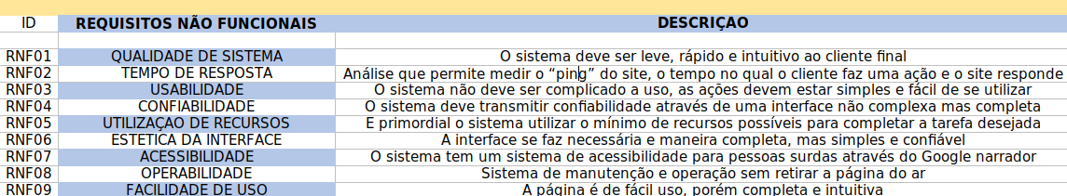

Chasco; dos Santos; 2023.

## Diagrama de Contexto

De acordo com Nunes (2006), o diagrama de contexto em síntese visa mostrar o funcionamento de algum ciclo ou processo de maneira simples e resumida para que o usuário cliente do produto possa ter uma visão a cerca de como o funciona o projeto.

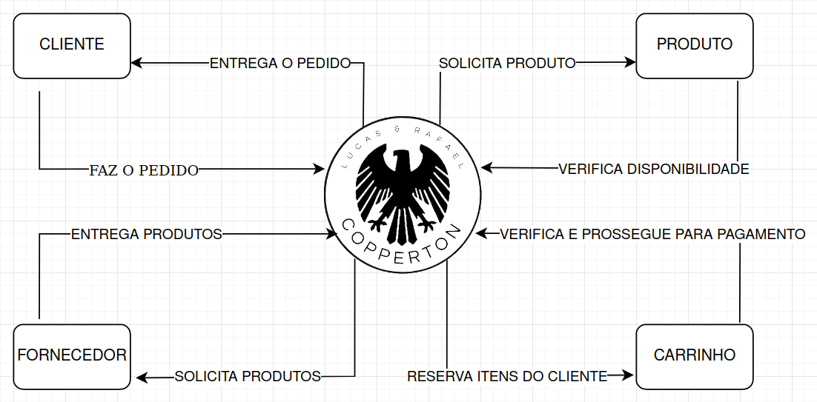

Chasco; dos Santos; 2023.

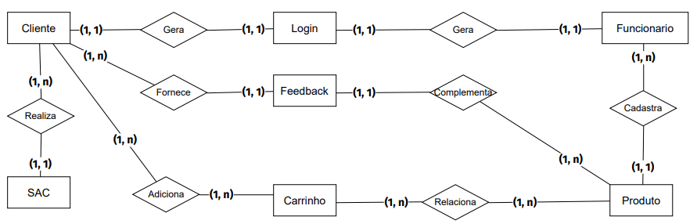

Chasco; dos Santos; 2023.

## Diagrama de Fluxo de dados

De acordo com Salviati (1982) é um processo que visa mostrar detalhadamente o fluxo de informações especificadas para o destino e caminho.

MARIA ELISABETH SALVIATI (1982), O surgimento de uma nova técnica para representação lógica de sistemas pode beneficiar a comunicação entre bibliotecários e analistas de sistemas. São apresentadas suas vantagens, símbolos e etapas para elaboração do diagrama e exemplos.

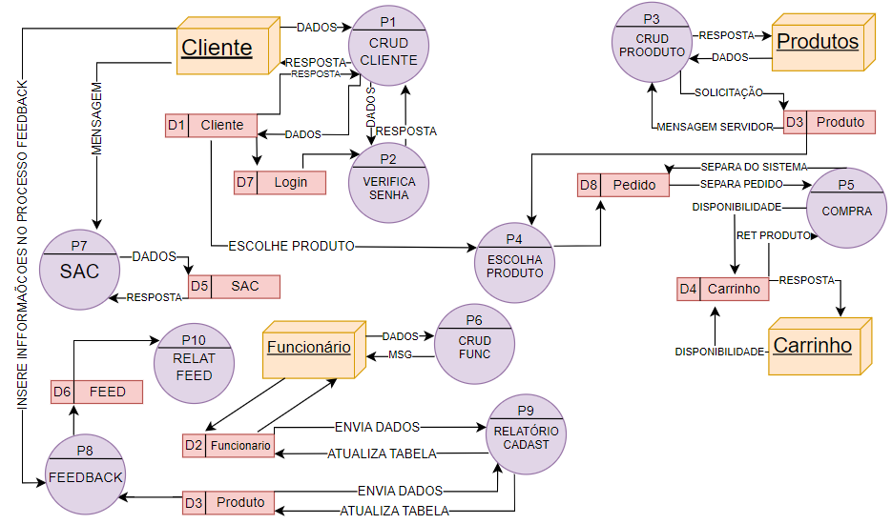

Chasco; dos Santos; 2023.

Chasco; dos Santos; 2023.

## 5.4 Diagrama de Entidade e relacionamento

Segundo Heuser (2011), o diagrama de entidade e relacionamento, popularmente abreviado de DER são responsáveis por exibir o conteúdo do banco de dados, ligando as tabelas e mostrando seus passíveis relacionamentos.

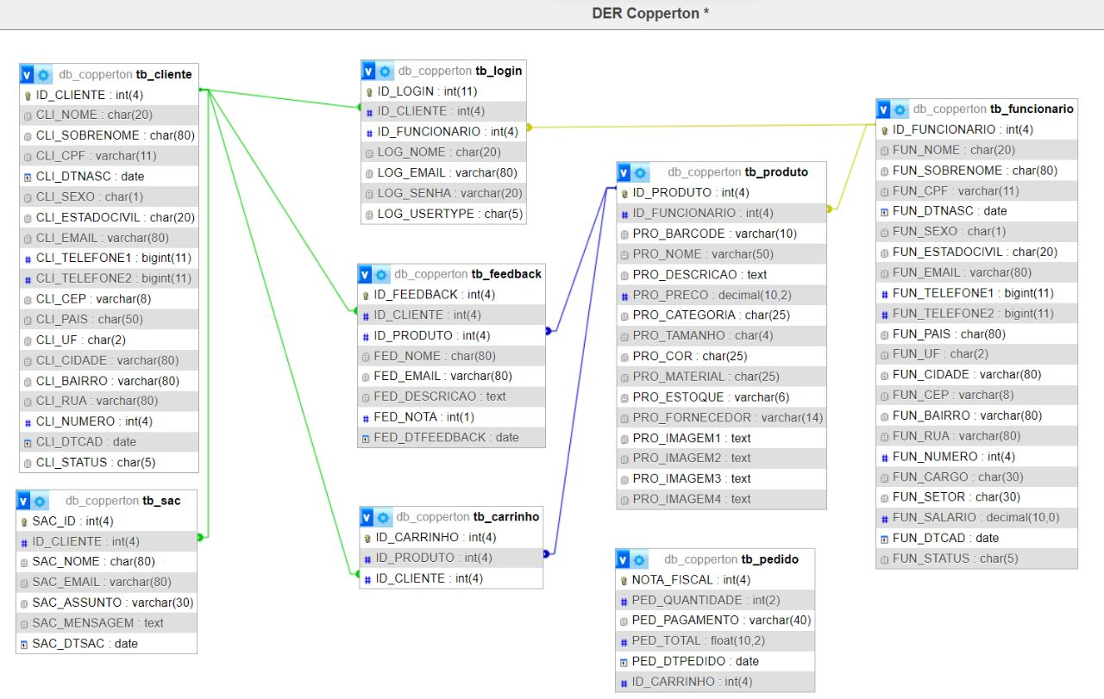 Chasco; dos Santos; 2023.

## Dicionário de Dados

De acordo com MRACK e PRICE (1990) É descrita a integração de um Dicionário de Dados (DD) ao Editor Diagramático Generalizado (EDG) um gerador de editores diagramáticos especializados em notações definidas pelo usuário e possíveis de serem abstraídas como grafos. O dicionário de dados armazena dados gerados pelos diagramas e dados associados pelo usuário aos símbolos diagramáticos. Além disso, o DD permite a amarração de diversas técnicas diagramáticas, efetuando verificações de consistência e possibilitando ao usuário criar metodologias de desenvolvimento de software.

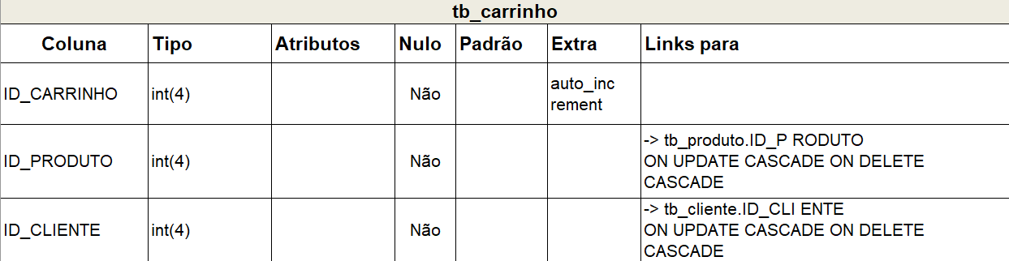

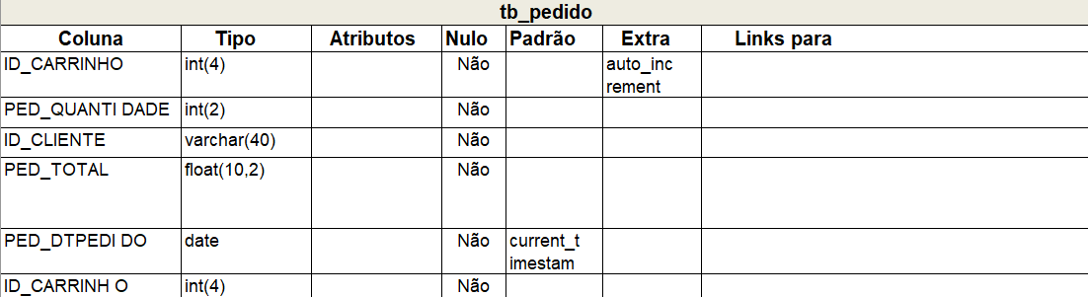

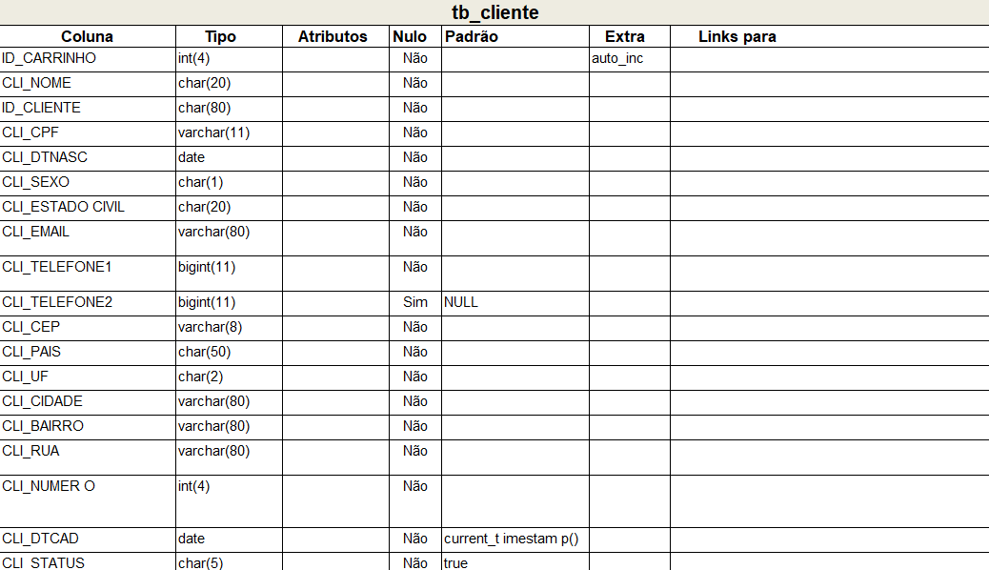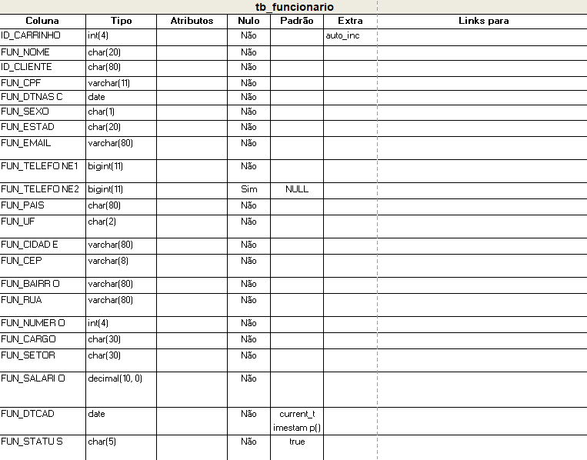

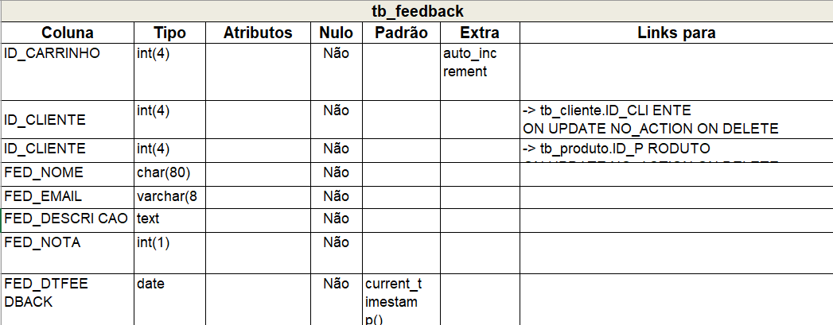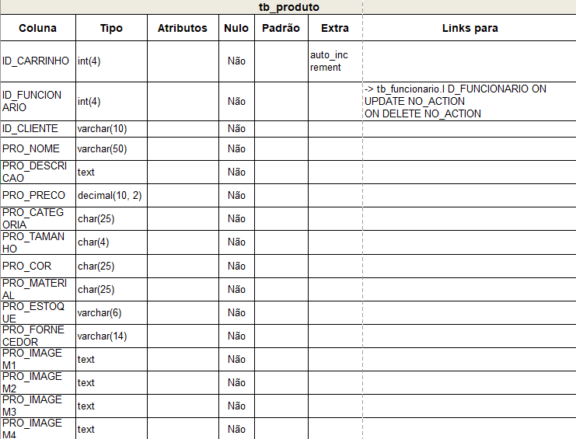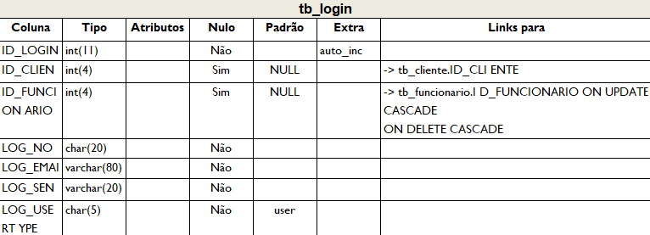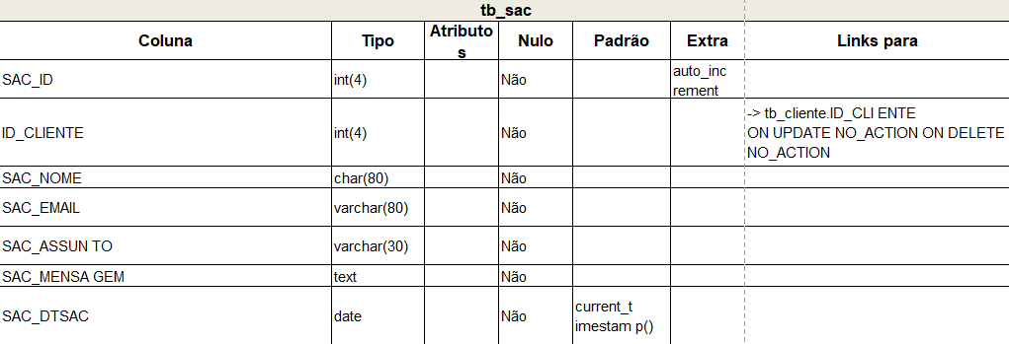

Chasco; dos Santos; 2023.

## Diagrama de Caso de Uso

É a representação das funcionalidades externamente observáveis do sistema e dos elementos externos ao sistema e, que com ele interagem (Bezerra, 2007);

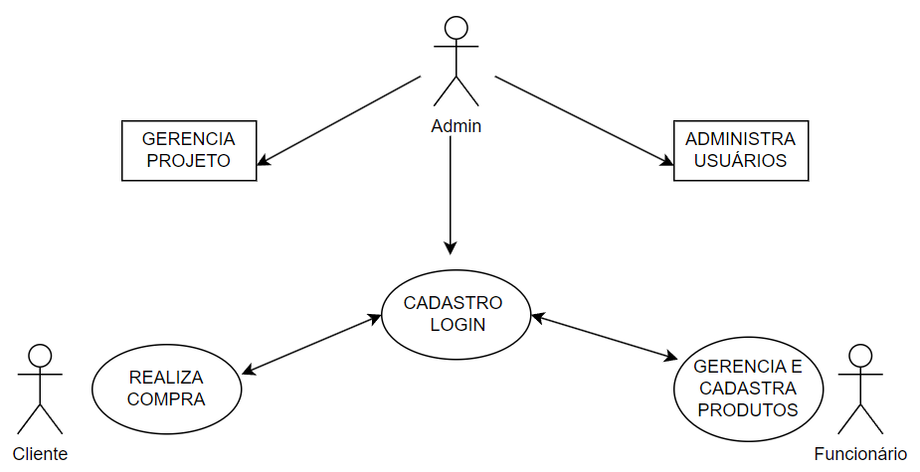Chasco; dos Santos; 2023.

## Diagrama de Classe

Segundo Murta(2011), o diagrama representa os tipos de classes e objetos de um sistema, incluindo as suas propriedades e atributos, como booleanas, excluir, adicionar alterar e editar.

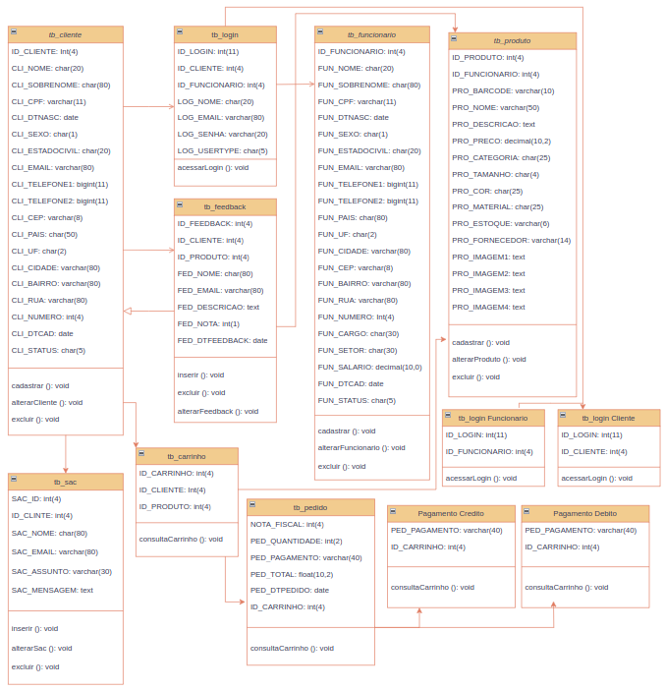

Chasco; dos Santos; 2023.

## Diagrama de Sequência

De acordo com DULLIUS, BECKER e PEREIRA (2001) Em sistemas de tempo real tem o determinismo temporal constitui um requisito fundamental para um bom funcionamento do mesmo. Estes requisitos tendem a aumentar a complexidade do desenvolvimento deste tipo de sistema, obrigando o projetista a se familiarizar com metodologias de projeto. Nos últimos anos, metodologias de projeto baseadas no paradigma de orientação a objetos tem sido aplicadas com sucesso no desenvolvimento de sistemas tempo real.

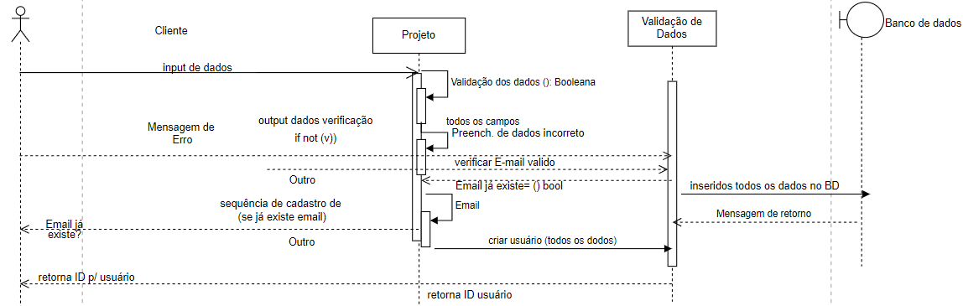

Chasco; dos Santos; 2023.

## Diagrama de Atividade

Segundo Silva, o diagrama de atividade mostra o sistema de maneira simples para modelagem dos processos ligados ao projeto.

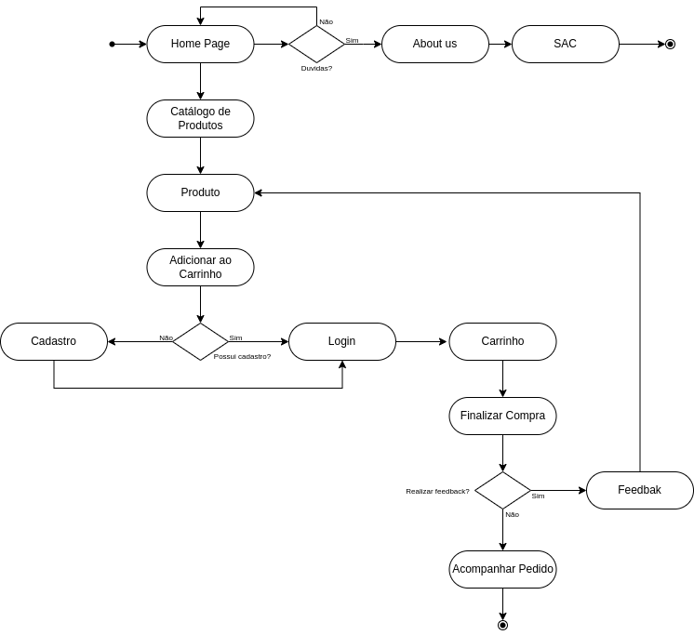

# Telas

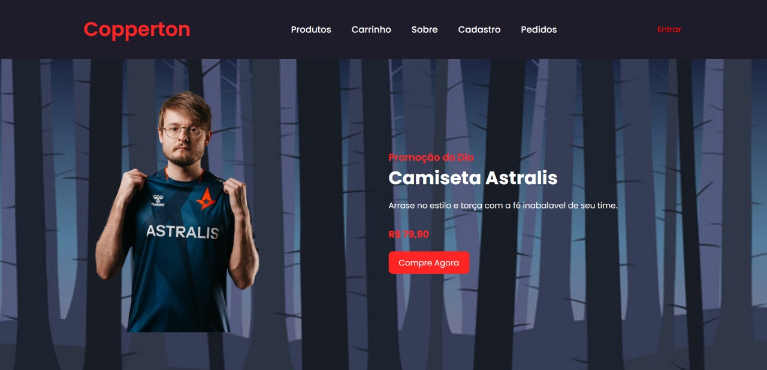

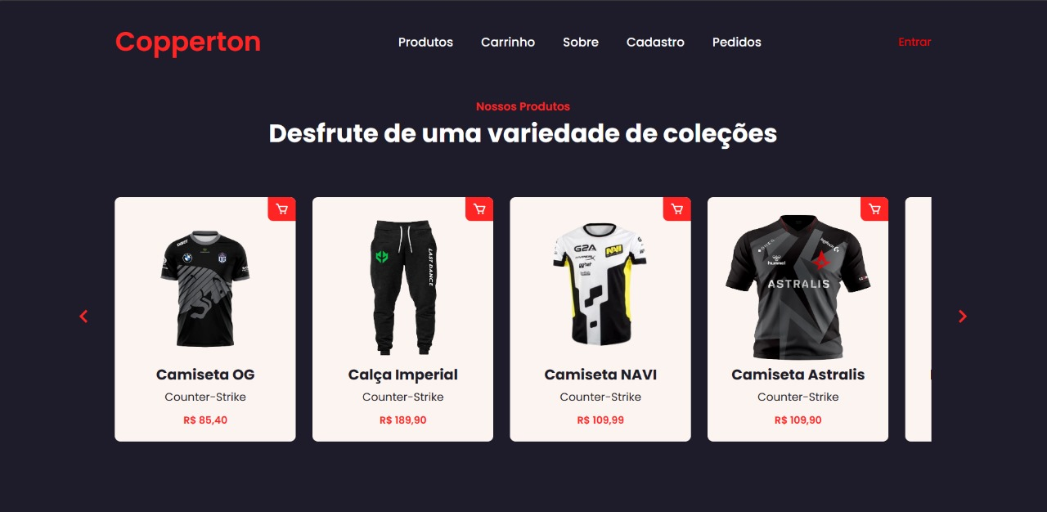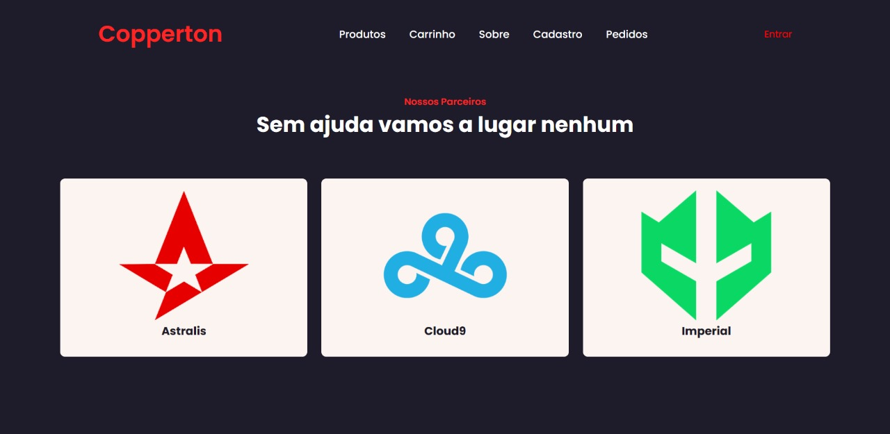

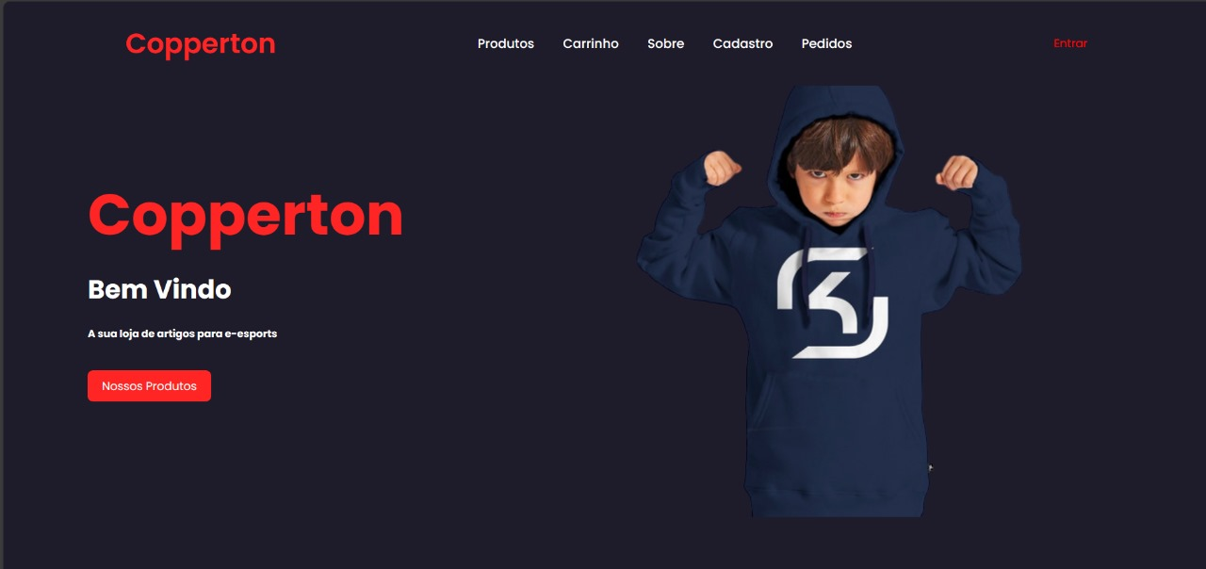

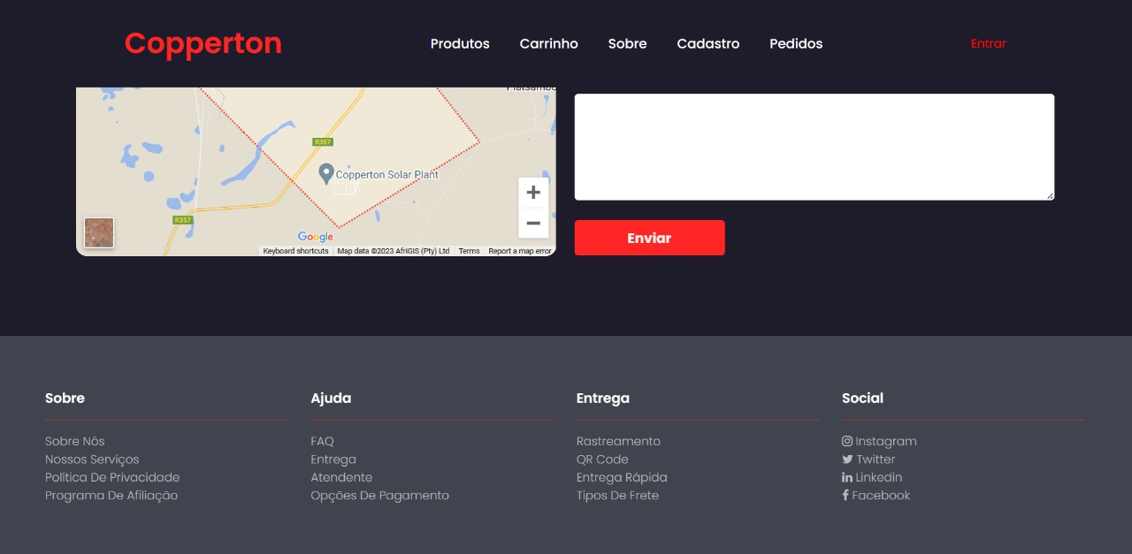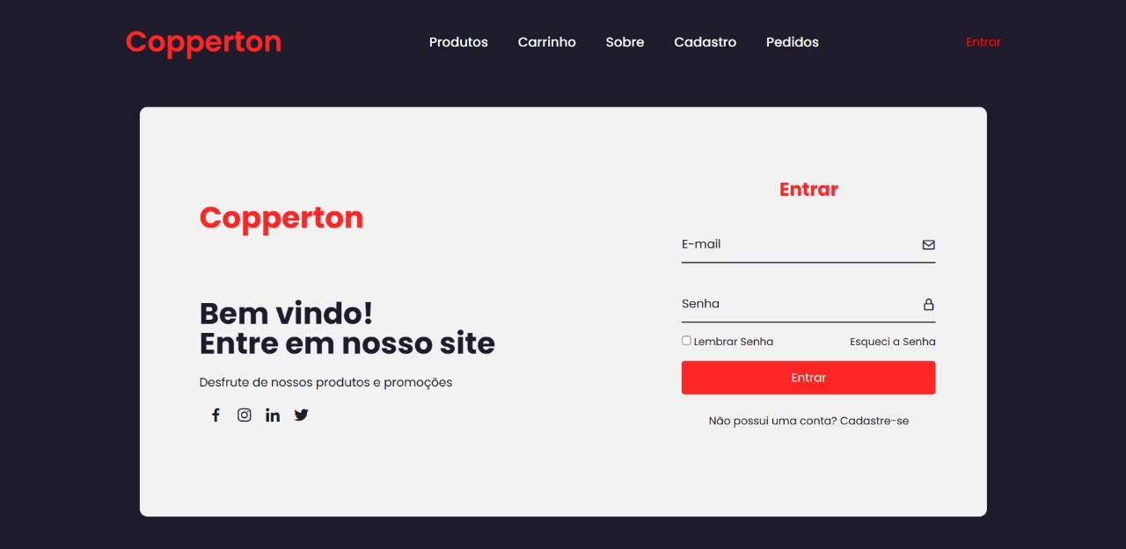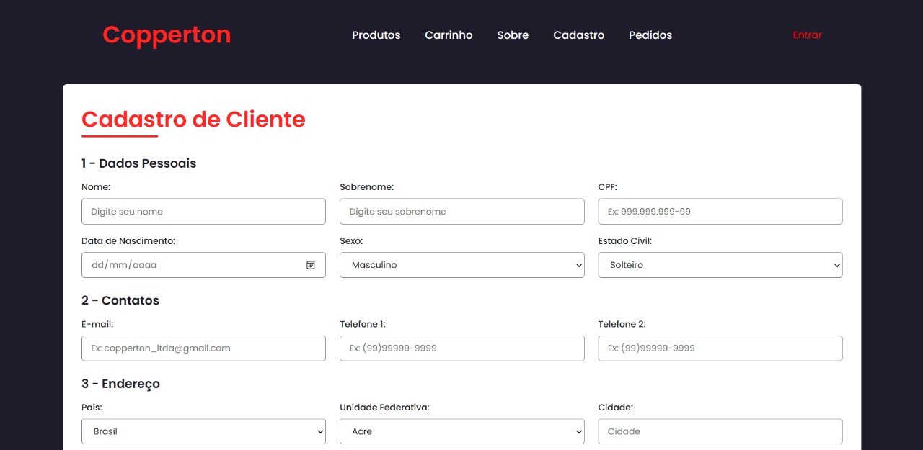

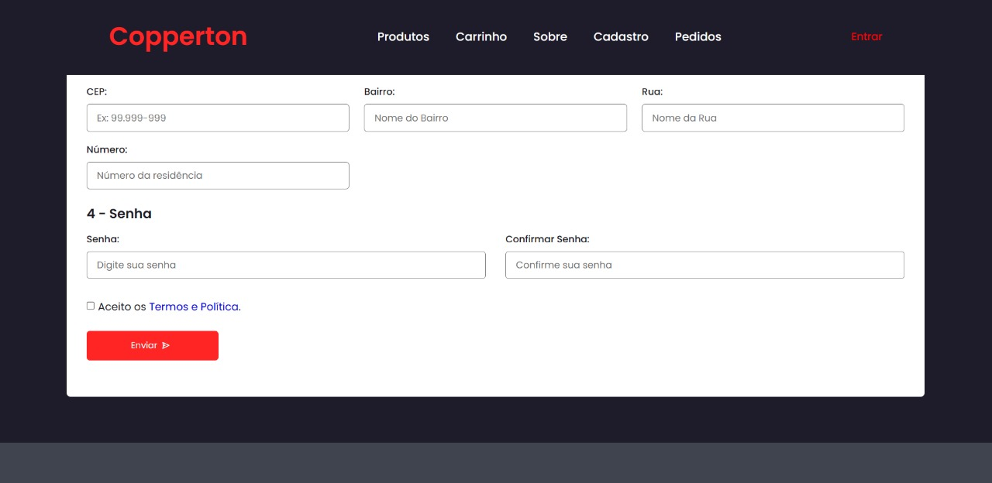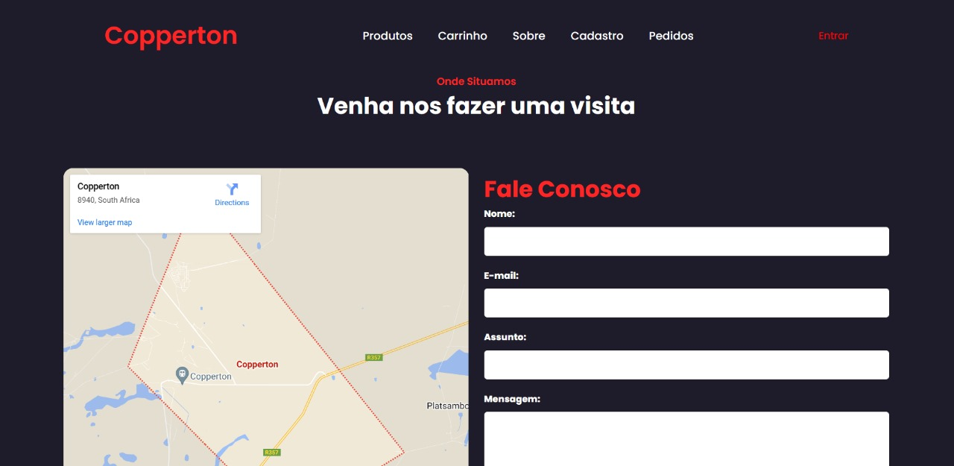

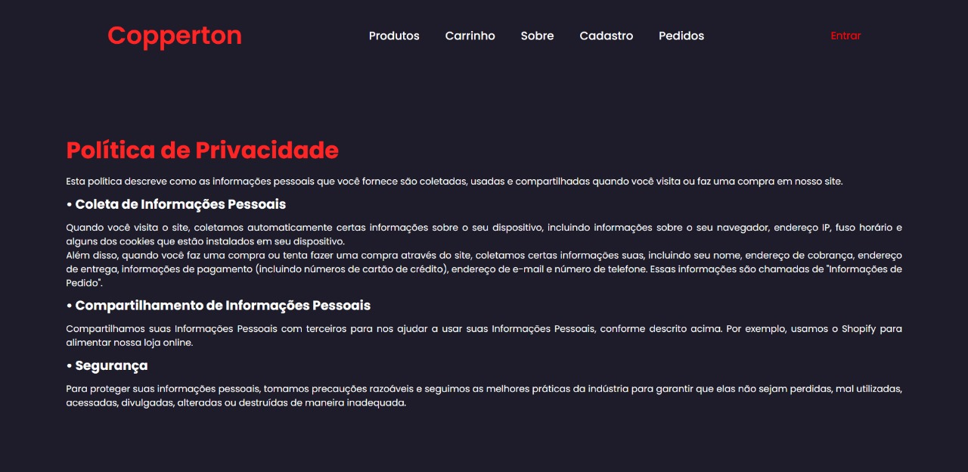

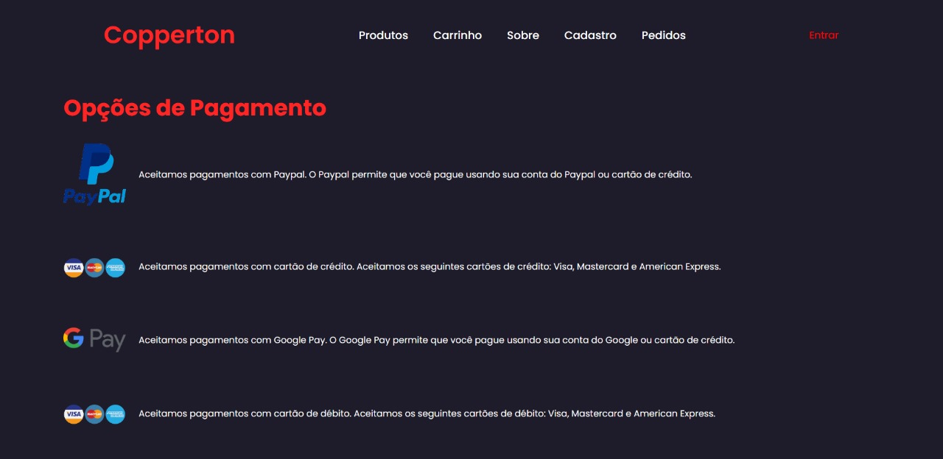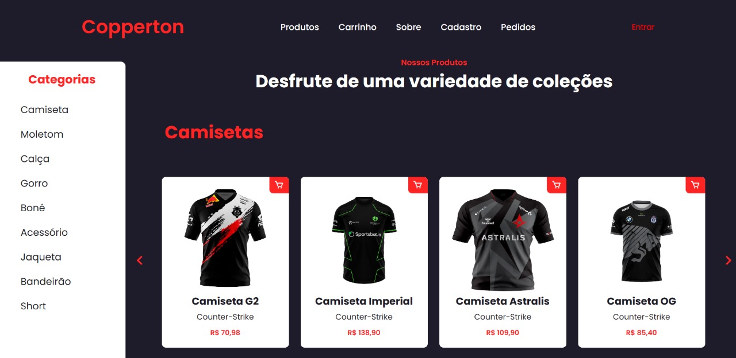

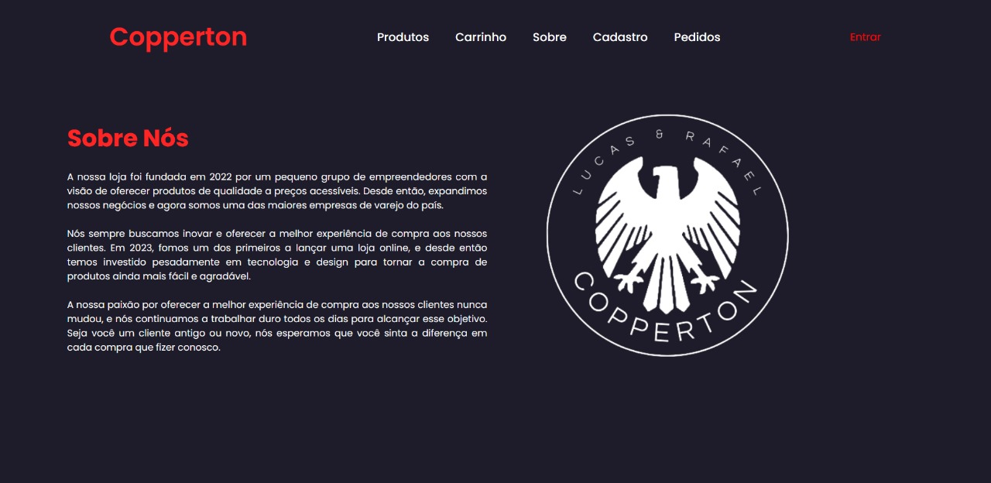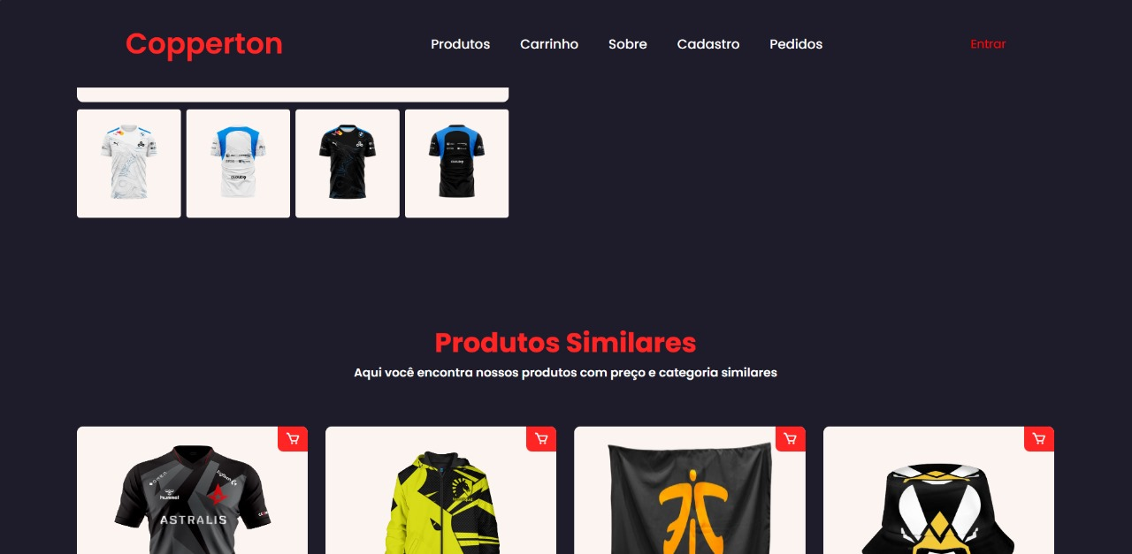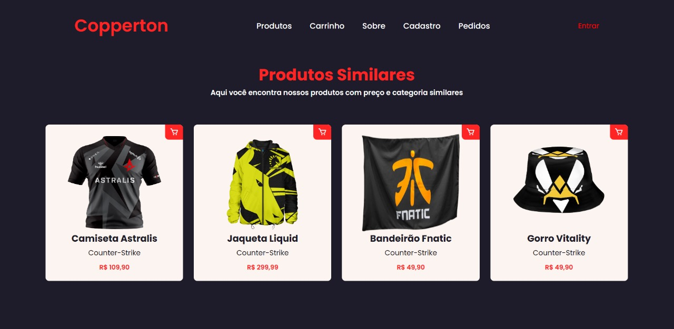

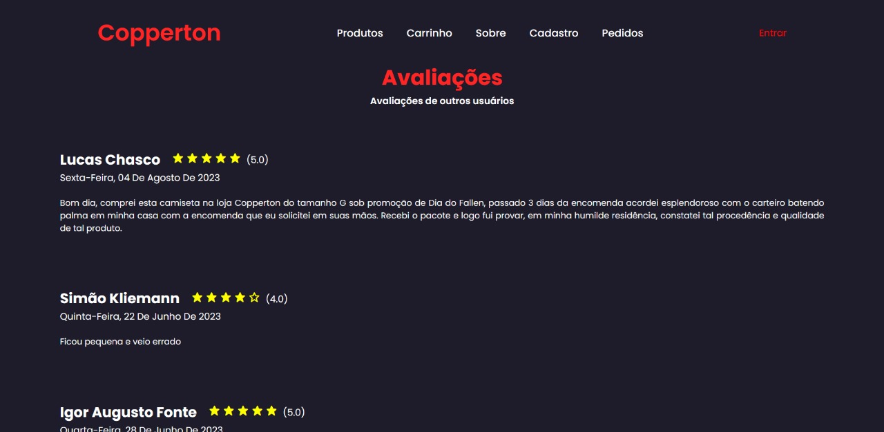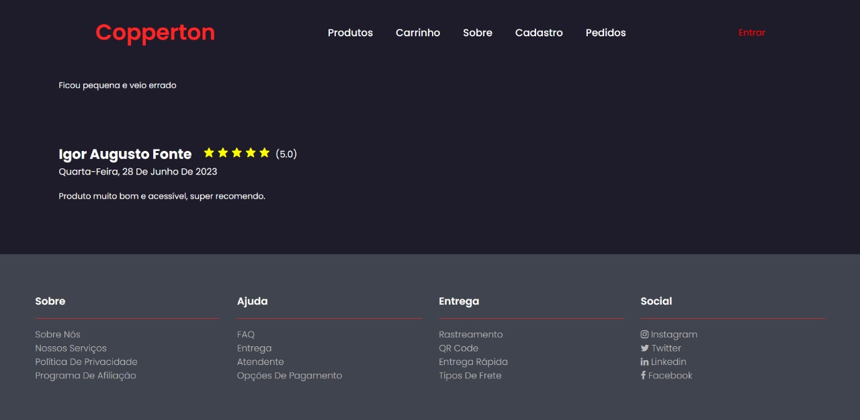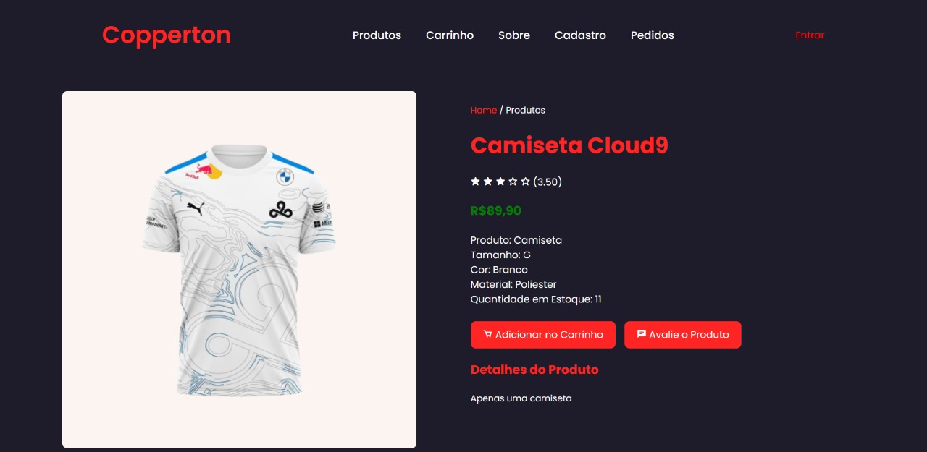

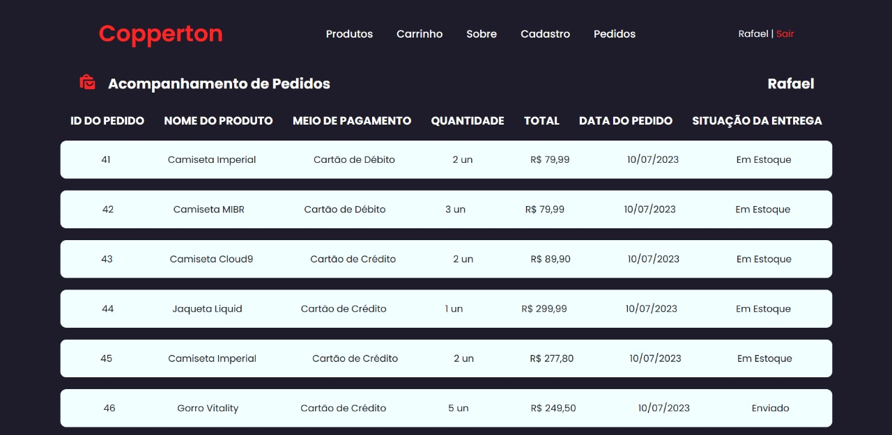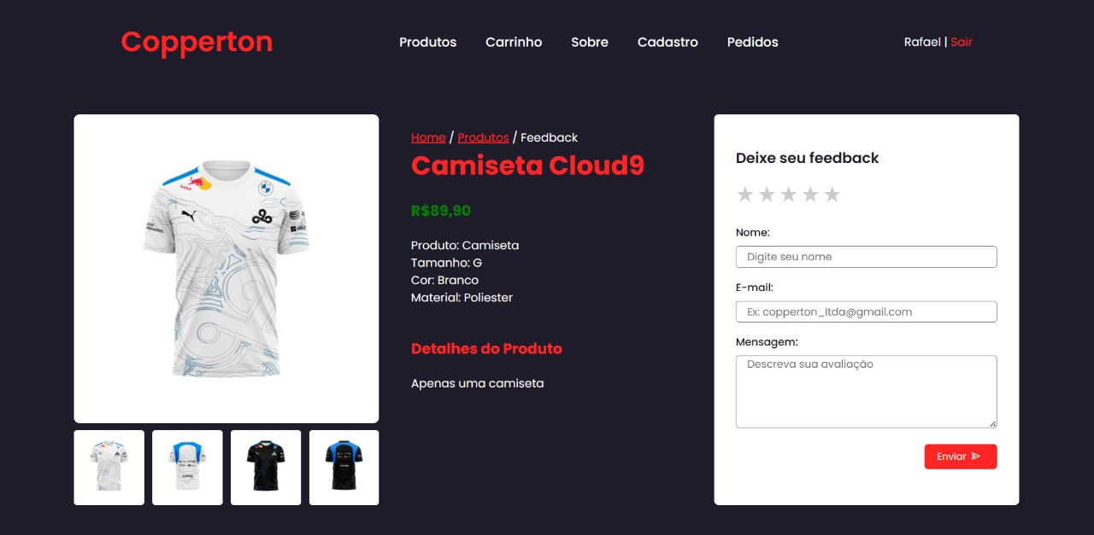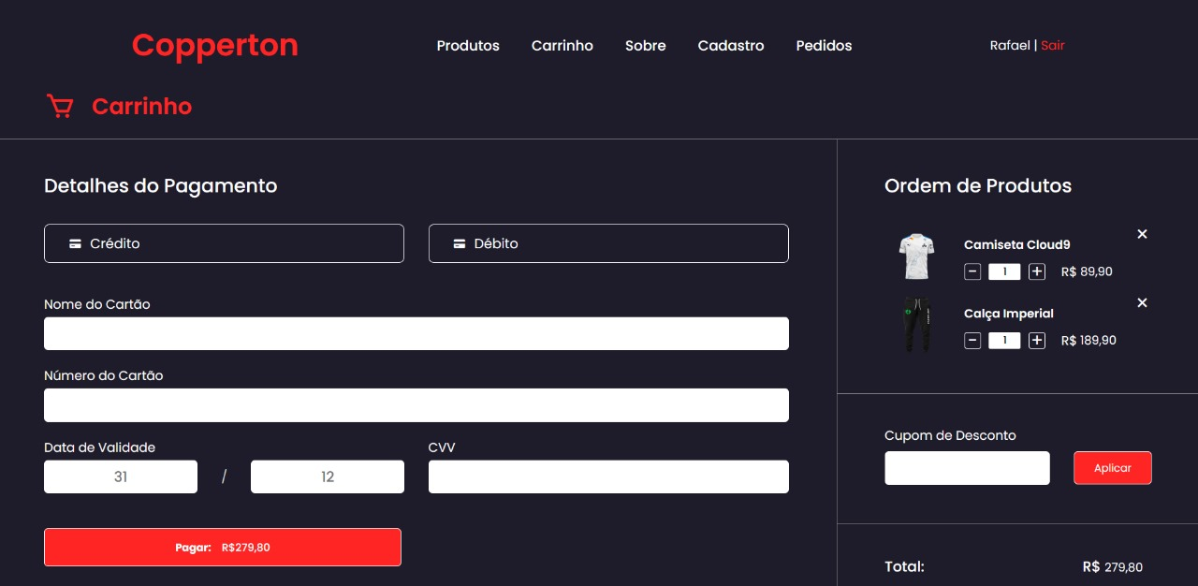

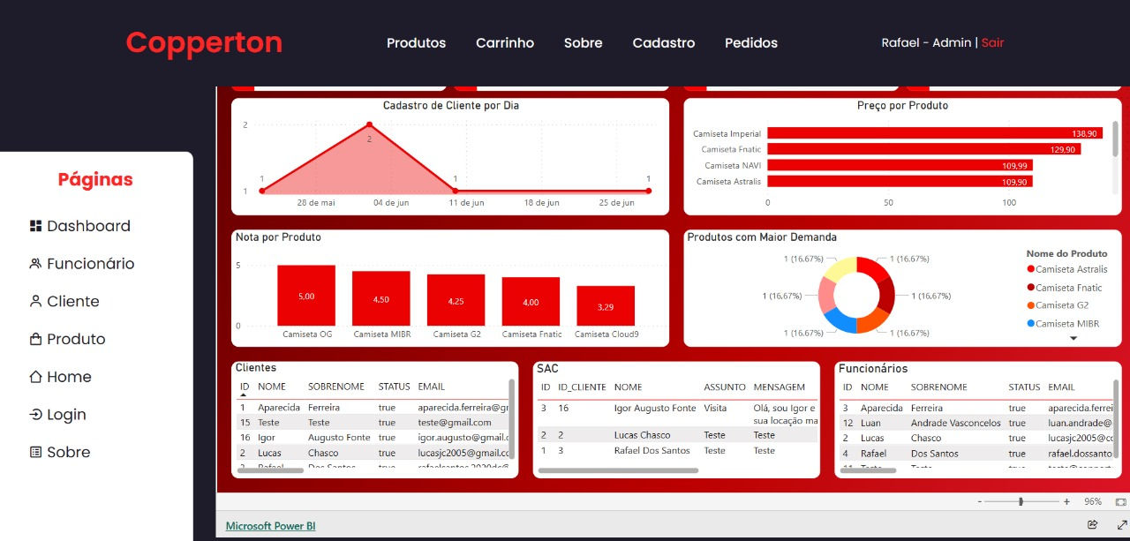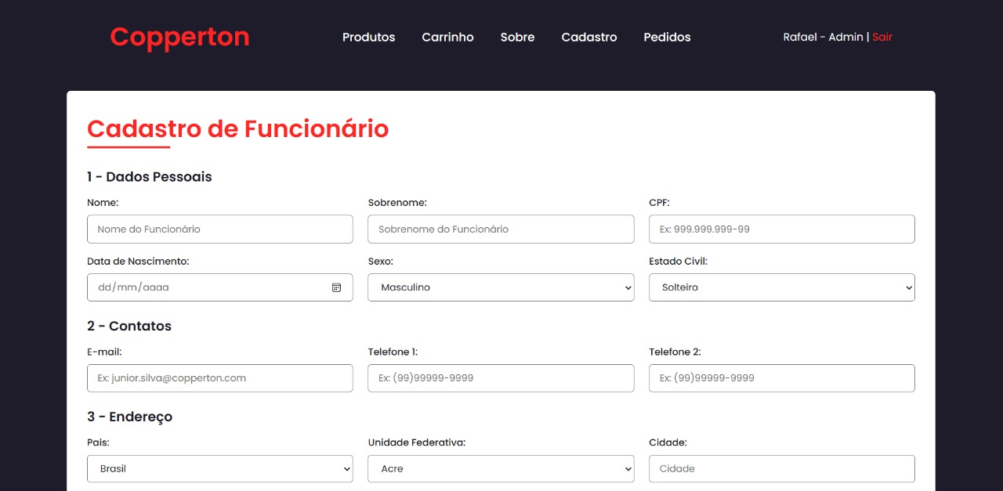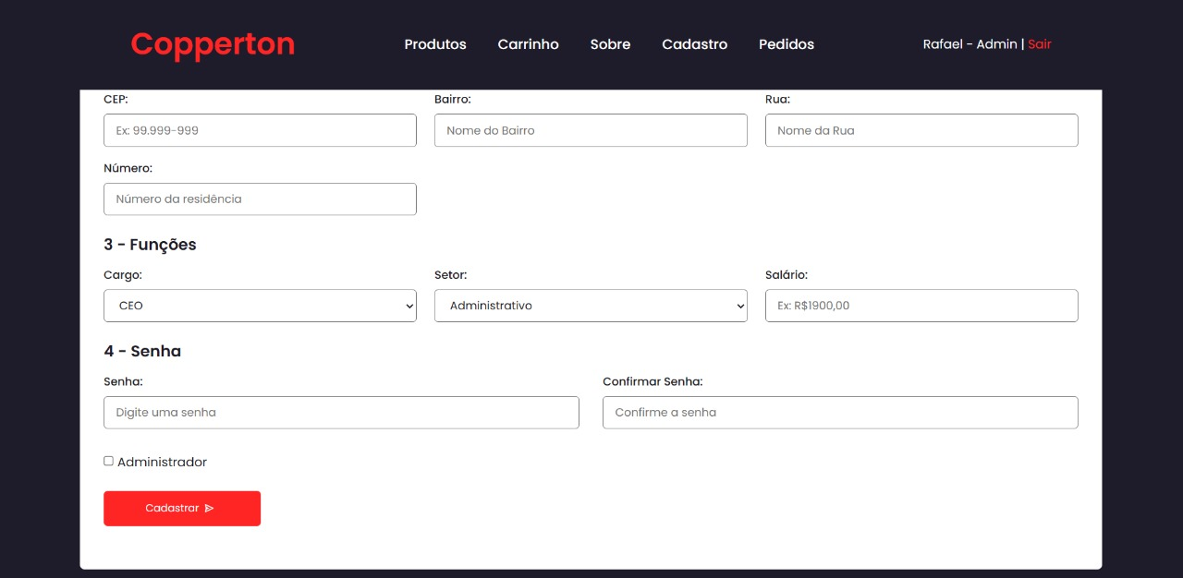

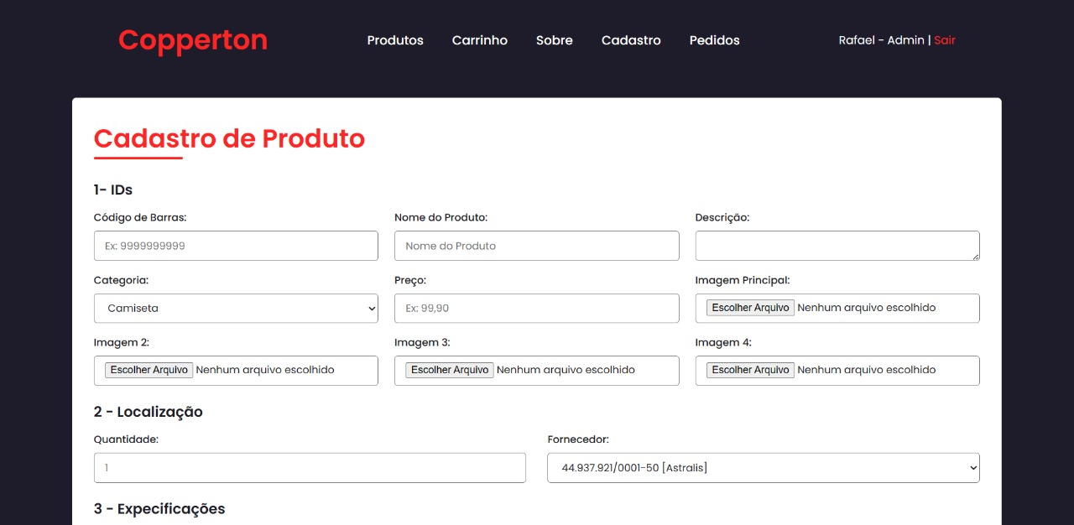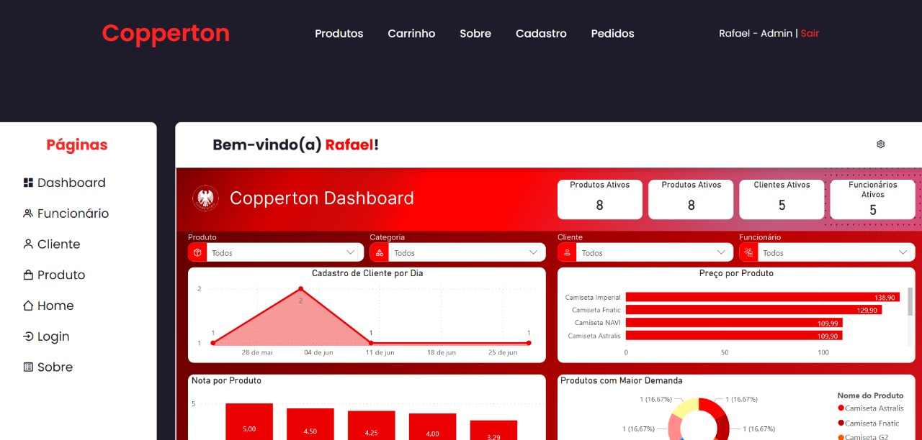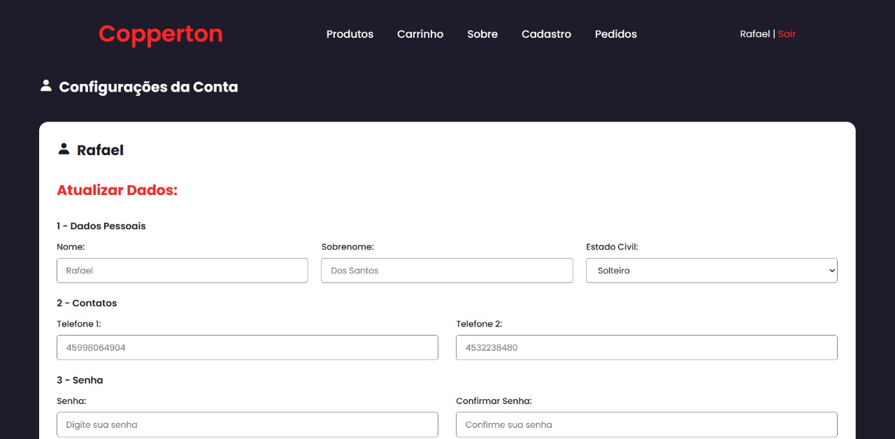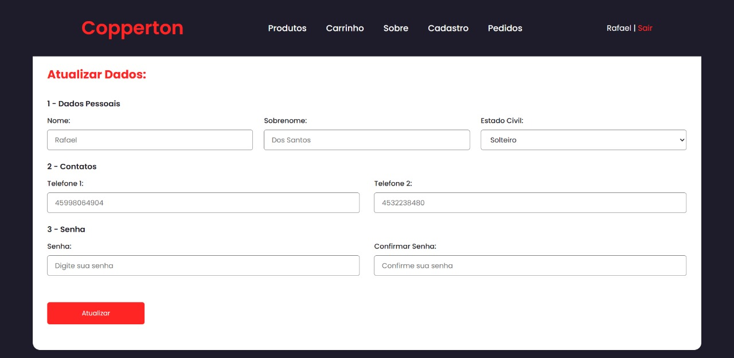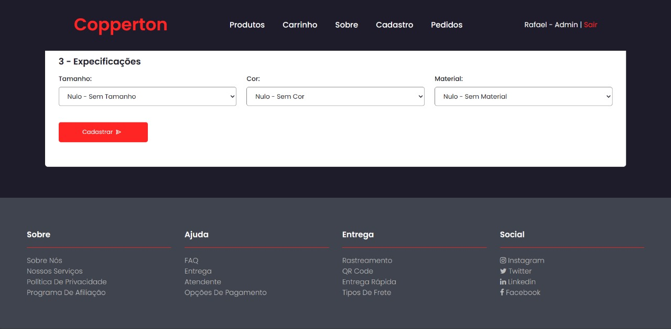

# Conclusão

Em síntese, os projetos de e-commerce e comércio digital ganharam forma nos últimos anos, o projeto buscou entregar uma página para vendas de roupas e artigos esportivos voltada ao mundo dos esportes eletrônicos. O e-commerce é um conceito que engloba uma ampla variedade de transações comerciais realizadas pela Internet. Desde a compra de produtos em lojas virtuais até a reserva de serviços online, o e-commerce se tornou uma parte essencial da vida moderna. Uma das razões fundamentais para esse crescimento explosivo é a mudança no comportamento do consumidor.

As pessoas agora valorizam a comodidade de fazer compras a qualquer hora, em qualquer lugar, com apenas alguns cliques. Essa conveniência é uma das principais razões pelas quais o e-commerce continua a prosperar. Um dos aspectos mais interessantes do e-commerce é sua capacidade de alcançar um mercado global. Pequenas empresas podem agora competir em escala internacional, atingindo clientes em todo o mundo. Isso abre um mundo de oportunidades, mas também exige uma compreensão profunda das preferências culturais e regulamentações em diferentes regiões.

O estudo que buscou pesquisar e desenvolver a melhor experiência para o usuário em compras resultou na versão final do projeto Copperton, criando uma interface simples, fácil, rápida e intuitiva ao usuário visando fornecer a melhor experiencia ao cliente desde o momento que realiza a primeira entrada na página até o momento que deseja efetuar uma compra, fazendo uso do carrinho, home para seleção de produtos, seção de comentários e avaliações dentre outras opções que a página tem a oferecer. Apesar do tempo limitado que tivemos para desenvolver é visto que um trabalho completo foi realizado cumprindo todos os requisitos e recomendações e orientações dos orientandos. Em suma a versão final do projeto dispõe do protótipo para aperfeiçoamento do sistema, com base nas diretrizes e respeitando os direitos de plagio para que se possa ter uma constante evolução.

A empresa Copperton e seus envolvidos expressa profunda gratidão a todos os envolvidos, para com os desenvolvedores, orientandos e aos que incentivaram e contribuíram para construção da página.

# REFERÊNCIAS

SILVA, Maurício Samy. A LINGUAGEM D MARCAÇÃO QUE REVOLUCIONOU A WEB. 2. ed. São Paulo: Novatec, 2011. (2). Disponível em: https://books.google.com.br/books?hl=pt-BR&lr=&id=tDG-DwAAQBAJ&oi=fnd&pg=PT3&dq=MAUR%C3%8DCIO+SAMY+SILVA,+A+LINGUAGEM+DE+MARCA%C3%87%C3%83O+QUE+REVOLUCIONOU+A+WEB&ots=mk6t-385k0&sig=2VC8c9LyWKTtMva3ec-AEnGj_18#v=onepage&q&f=false. Acesso em: 18 maio 2023.

JOBTRAIBIZER, Flávia. CRIAÇÃO DE SITES COM CSS: desenvolva páginas web mais leves e dinâmicas em menos tempo.. São Paulo: Digerati, 2009. Disponível em: https://books.google.com.br/books?hl=pt-BR&lr=&id=Bdq5_oBRHqUC&oi=fnd&pg=PA8&dq=CRIA%C3%87%C3%83O+DE+SITES+COM+CSS&ots=cFrEv_LZOV&sig=12FVhHYMcsXu-l0AB7EK7Ydqdps#v=onepage&q=CRIA%C3%87%C3%83O%20DE%20SITES%20COM%20CSS&f=false. Acesso em: 18 maio 2023.

 FLANAGAN, David. Javascript: o guia definitivo. 6. ed. São Paulo: Bookman, 2013. Disponível em: https://books.google.com.br/books?hl=pt-BR&lr=&id=zWNyDgAAQBAJ&oi=fnd&pg=PR1&dq=DAVID+FLANAGAN,+JAVASCRIPT&ots=IACfA8MdlR&sig=hWulr_1gbRi3RVhKL4EaJ-PXbb4#v=onepage&q=DAVID%20FLANAGAN%2C%20JAVASCRIPT&f=false. Acesso em: 18 maio 2023.

BORGES, Luiz Eduardo. Python Para Desenvolvedors. São Paulo: Novatec, 2014. Disponível em: https://books.google.com.br/books?hl=pt-BR&lr=&id=eZmtBAAAQBAJ&oi=fnd&pg=PA14&dq=PYTHON+PARA+DESENVOLVEDORES&ots=VETrrsHgir&sig=T_b75z4jsPc7HgU9003b2iw8zr0#v=onepage&q=PYTHON%20PARA%20DESENVOLVEDORES&f=false. Acesso em: 18 maio 2023.

MILANI, André. My SQL: guia do programador. São Paulo: Novatec, 2006. Disponível em: https://books.google.com.br/books?hl=pt-BR&lr=&id=81EwMDA-pC0C&oi=fnd&pg=PA19&dq=MYSQL+guia+do+programador&ots=xPEo6brNYF&sig=decxF1KKc3jo6Nu3r0oyz-RJyn8#v=onepage&q=MYSQL%20guia%20do%20programador&f=false. Acesso em: 18 maio 2023.

NIEDERAUER, Juliano. PHP Para quem conhece PHP. 5. ed. São Paulo: Novatec, 2017. Disponível em: https://books.google.com.br/books?hl=pt-BR&lr=&id=w30rDwAAQBAJ&oi=fnd&pg=PT4&dq=PHP+PARA+QUE+CONHECE+PHP&ots=2zIvaQ_BGB&sig=TfII7bUFurVf1eSd4syDuJbJxrA#v=onepage&q=PHP%20PARA%20QUE%20CONHECE%20PHP&f=false. Acesso em: 18 maio 2023.

PERITO, Jeferson. A importância da documentação de software. 2009. Disponível em: https://blog.geekhunter.com.br/qual-e-a-importancia-da-documentacao-de-software/. Acesso em: 19 maio 2023.

FIGUEIREDO, Eduardo. Requisitos funcionais e não funcionais. 2011. Disponível em: https://homepages.dcc.ufmg.br/~figueiredo/disciplinas/aulas/req-funcional-rnf_v01.pdf. Acesso em: 06 ago. 2023.

DADOS, D. E. Apêndice A DFD-Diagramas de Fluxos de Dados. Disponível em: http://homepage.ufp.pt/lmbg/reserva/tm_06.pdf

SALVIATI, Maria Elisabeth. Diagrama de fluxo de dados: um novo instrumento para representação gráfica de sistemas. Revista de Biblioteconomia de Brasília, v. 10, n. 1, p. 95-103, 1982.

HEUSER, Carlos Alberto. Diagrama Entidade-Relacionamento Almoxarifado. 2011. Disponível em: http://seer.umc.br/index.php/revistaumc/article/viewFile/486/378

MRACK, Flávio Roberto Freire; DA SILVA, Mônica Spotorno; PRICE, Roberto Tom. Um dicionário de dados para um editor diagramático generalizado. In: Anais do IV Simpósio Brasileiro de Engenharia de Software. SBC, 1990. p. 218-230. Disponível em: https://sol.sbc.org.br/index.php/sbes/article/view/24178

MURTA, Leonardo Gresta Paulino. Diagrama de Classes. Disponível em: https://leomurta.github.io/courses/es1/aula7.pdf

DA SILVA, Viviane Torres. Diagrama de Atividades. Disponível em: http://www2.ic.uff.br/~viviane.silva/es1/util/aula9.pdf

JÚNIOR, Edwar Saliba. Diagrama de Caso de Uso. 2020. Disponível em: https://esj.eti.br/IFTM/Disciplinas/Grau03/APOO/APOO_Unidade_04_DiagramaDeCasoDeUso.pdf

DULLIUS, João Paulo Ferraresi; BECKER, Leandro Buss; PEREIRA, Carlos Eduardo. Implementação de um editor de diagrama de sequência de mensagens. Salão de Iniciação Científica (13.: 2001: Porto Alegre). Livro de resumos. Porto Alegre: UFRGS, 2001., 2001. Disponível em: https://www.lume.ufrgs.br/bitstream/handle/10183/80032/000327679.pdf?sequence=1

1. Especialista em Educação Permanente: Saúde e educação pela FioCruz – Fundação Osvaldo Cruz. Especialista em tecnologias da Informação pela UNIVEL – União Educacional de Cascavel. Pedagoga formada pela UNIPAR – Universidade Paranaense. Professora do núcleo técnico do Estado do Paraná – Ensino médio técnico.

   2